

REPÚBLICA DOMINICANA

AÑO 20 25
MEMORIA
INSTITUCIONAL


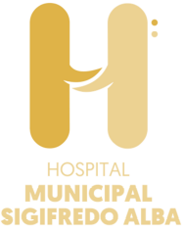
GOBIERNO DE LA
REPÚBLICA DOMINICANA

MEMORIA
INSTITUCIONAL

AÑO 20 25

GOBIERNO DE LA
REPÚBLICA DOMINICANA

TABLA DE CONTENIDOS

Memoria Institucional 2025

I RESUMEN EJECUTIVO 1
II INFORMACIÓN INSTITUCIONAL 2
2.1 Marco filosófico institucional 2
2.2 Base legal 3
2.3 Estructura organizativa 4
2.4 Planificación estratégica institucional 5
III RESULTADOS MISIONALES 6
3.1 Centros Hospitalarios 6
3.2 Atención Materno, Infantil y Adolescentes 7
3.3 Asistencia a la Red de Servicios de Salud 8
3.4 Emergencias Médicas 8
3.5 Medicamentos e Insumos 9
3.6 Laboratorios Clínicos e Imágenes 10
3.7 Odontología 12
3.8 Enfermería 13
3.9 Calidad de los Servicios de Salud 14
3.10 Gestión de la Información 14
IV RESULTADOS DE LAS ÁREAS TRANSVERSALES Y DE APOYO 15
4.1 Desempeño administrativo y financiero 15
4.2 Desempeño de los recursos humanos 19
4.3 Desempeño de los procesos jurídicos 21
4.4 Desempeño de la tecnología 21
4.5 Desempeño del sistema de planificación y desarrollo institucional 24
4.6 Desempeño del Área de Comunicaciones 27
V SERVICIO AL CIUDADANO Y TRANSPARENCIA INSTITUCIONAL 29
5.1 Nivel de la satisfacción con el servicio 29
5.2 Nivel de cumplimiento acceso a la información 30
5.3 Resultados sistema de quejas, reclamos y Sugerencias 30
5.4 Resultados mediciones del portal de transparencia 31
VI PROYECCIONES AL PRÓXIMO AÑO 2026 33
VII ANEXOS 34
7.1. Matriz de Ejecución Presupuestaria. 34
7.2. Resumen del Plan de Compras 2025. 35

I RESUMEN EJECUTIVO

Memoria Institucional 2025
El Hospital Dr. Sigifredo Alba Domínguez (HSAD) dirigido desde el mes de octubre del 2025 por el Dr. Luis Miguel Ramírez Galán, y el equipo de gestión, en coordinación con el Servicio Regional de Salud Cibao Central (SRSCC) ha realizado los levantamientos de los procesos y / o actividades transcurrida durante el periodo desde enero hasta noviembre del año 2025 con el propósito de elaborar el documento informe anual componentes del Plan Operativo Anual (POA) y las directrices que se debe dar cumplimiento según lo que establece el gobierno central en sus políticas de salud.
En este periodo se determinaron las acciones hacia la mejora continua, enmarcadas para dar respuestas a los procesos implementados, asumiendo compromisos y responsabilidades de manera sistemática, sostenible y accesible, mediante la aplicación de una herramienta que garantiza el alcance de una gestión de calidad de manera total en la institución, como lo es el Marco Común de Evaluación (CAF),aplicado por el Ministerio de Administración Pública (MAP), que a través del tiempo nos compromete a ser perseverantes en cada uno de los procesos necesarios para resultados favorables.
Podemos destacar que somos un hospital priorizados por el Servicio Nacional de Salud en conjunto de otros hospitales con el objetivo de implementar planes de mejora contribuyendo a la gestión y mejoramiento de los servicios.

II INFORMACIÓN INSTITUCIONAL

Memoria Institucional 2025

2.1 Marco filosófico institucional
a.Misión
Impulsar el desarrollo y fortalecimiento de la provisión de servicios de salud, a través de Servicios Regionales organizados en Red, de acuerdo a los valores y principios del Modelo de Atención, para contribuir a la salud de las personas, familia y comunidades.

b.Visión
Ser reconocido por la sociedad como una institución altamente efectiva en la gestión de la provisión de servicios de salud en un ambiente de equidad, eficacia, eficiencia, calidad y transparencia.

c.Valores
- Equidad
- Eficacia
- Eficiencia
- Calidad
- Transparencia
- Calidez
- Responsabilidad social

2.2 Base legal

La labor del hospital se sustenta en un marco legal sólido que garantiza el derecho a la salud y orienta cada una de nuestras acciones. La Constitución de la República Dominicana, en su Artículo 61, establece la salud como un derecho fundamental, recordándonos la obligación de ofrecer servicios dignos, accesibles y seguros para todos. A este mandato se suman leyes esenciales como la 42-01, Ley General de Salud, que define las responsabilidades del Estado y las instituciones para asegurar una atención integral; la 87-01, que crea el Sistema Dominicano de Seguridad Social y cuyo Artículo 163 fortalece la protección social de los usuarios; y la 123-15, que da origen al Servicio Nacional de Salud, sentando las bases para una red articulada, organizada y centrada en el paciente. Además, la Ley 41-08 de Función Pública establece los principios que rigen el comportamiento y compromiso de los servidores públicos, promoviendo la transparencia, la ética y la responsabilidad en cada acción. Este conjunto de normas no solo guía la gestión institucional, sino que también inspira el trabajo diario, recordándonos que cada servicio brindado es un acto de responsabilidad, humanidad y respeto hacia los derechos de la ciudadanía.

2.3 Estructura organizativa
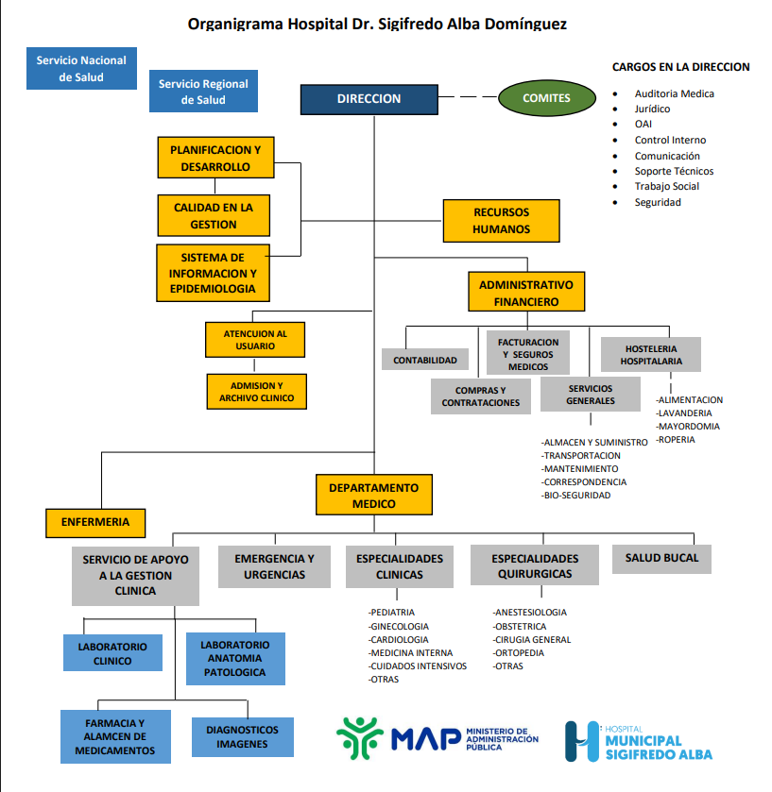

2.4 Planificación estratégica institucional

La planificación estratégica del Hospital Sigifredo Alba Domínguez se orienta a fortalecer una atención humana, eficiente y centrada en las necesidades reales de la comunidad, reconociendo que cada persona que llega al hospital no solo busca un servicio, sino comprensión, acompañamiento y soluciones oportunas. Para ello, el hospital se propone mejorar la organización interna, optimizar los recursos disponibles y promover una cultura de trabajo colaborativa donde el personal se sienta valorado y apoyado. Asimismo, se busca consolidar procesos más ágiles, transparentes y modernos, que permitan ofrecer servicios de mayor calidad y calidez. La estrategia también prioriza la formación continua del personal, el fortalecimiento de la infraestructura, la integración con otros actores de salud y la participación activa de la comunidad, con el fin de garantizar un hospital cercano, confiable y preparado para responder a los desafíos presentes y futuros. Cada acción planteada apunta a un solo propósito: brindar una atención digna, segura y humana que contribuya al bienestar integral de toda la población que confía en esta institución.

III RESULTADOS MISIONALES

Memoria Institucional 2025
Información cuantitativa, cualitativa e indicadores de los procesos Misionales.

3.1 Centros Hospitalarios

Nuestro centro hospitalario como una institución que forma parte del Sistema Nacional de Salud, cobijado en la sombrilla del Servicio Nacional de Salud y reconociendo el Ministerio de Salud Pública como entidad rectora del sistema, alineamos nuestros objetivos y metas para productos y servicios como hospital de segundo nivel de atención, manteniendo una cartera de servicios ajustada a nuestro nivel de complejidad: pediatría, ginecología y obstetricia, medicina interna, cirugía general y la cartera de servicios extendida como lo es urología, ortopedia, salud mental y nutriología clínica, que en este año sumamos a la cartera extendida la consulta de gastroenterología, Medicina familiar y otorrinolaringología. Además se inauguró la unidad de atención al adolescente, por la necesidad de la población en la búsqueda de esta atención verificable por los referimientos a otros centros de salud y que los usuarios recibieran el servicio. De igual forma ofreciendo los productos terminales e intermedios correspondientes a: emergencias complementadas en esta presentación y connotando la asistencia del médico emergenciólogo, garantizando así un servicio resolutivo y dando pasos para la disminución en la referencia con la búsqueda internamiento, laboratorio clínico, imágenes, programas de inmunización, tuberculosis y VIH como se evidencia en la Cartera de Servicios.
El total de atenciones brindadas en el Hospital Sigifredo Alba Domínguez durante el periodo enero-noviembre 2025 ha sido de 209,670, esto incluye los servicios Consultas Externas, Procedimientos Quirúrgicos, Pruebas de Laboratorio, Imágenes, Partos vaginales, Cesáreas y Emergencias.

Producción de Servicios periodo enero-junio-2025
Consultas Externa | Procedimientos Quirúrgicos | Laboratorios | Imogene | Partos y Cesáreas | Emergencias
21838 | 202 | 140800 | 15103 | 151 | 30360
Fuente: Formulario de Producción de Servicios Especializados (67A)

3.2 Atención Materno, Infantil y Adolescentes

En el 2025, el Hospital Sigifredo Alba Domínguez alcanzó importantes logros en la atención materna, infantil y de adolescentes, fortaleciendo la calidad y calidez de los servicios dirigidos a estas poblaciones sensibles. Gracias al compromiso del personal y a la mejora de los protocolos clínicos, se logró garantizar controles prenatales más oportunos, acompañamiento integral a las madres y una reducción significativa de complicaciones durante el embarazo y el parto. En el área infantil, el hospital consolidó un seguimiento más cercano al crecimiento y desarrollo de los niños, ampliando las jornadas de vacunación y fortaleciendo la prevención de enfermedades comunes. Asimismo, se implementaron espacios de orientación y apoyo emocional para adolescentes, promoviendo la educación sexual responsable, la salud mental y la detección temprana de riesgos. Estos avances reflejan una atención más humana, organizada y accesible, que prioriza la seguridad, el bienestar y la dignidad de cada familia atendida durante el año.

3.3 Asistencia a la Red de Servicios de Salud

La asistencia a la Red de Servicios de Salud se ha fortalecido significativamente, convirtiéndose en un apoyo esencial para garantizar que cada paciente reciba atención continua, coordinada y de calidad. El hospital ha logrado mantener una comunicación más fluida con los diferentes niveles de atención, facilitando las referencias y contrareferencias de manera oportuna y evitando que los pacientes enfrenten retrasos innecesarios. Este trabajo articulado permite que los casos complejos sean manejados con mayor eficiencia, mientras que las situaciones que pueden resolverse en el primer nivel encuentran una respuesta rápida y cercana a la comunidad. Además, la red ha impulsado el acompañamiento de equipos especializados, capacitaciones conjuntas y el fortalecimiento de rutas de atención, asegurando que cada persona atendida se beneficie de un sistema más integrado, humano y preparado para responder a sus necesidades con sensibilidad y compromiso.

3.4 Emergencias Médicas

Con el objetivo de brindar un servicio con calidez humana, eficiencia y de calidad a todos nuestros usuarios, el departamento de emergencias del Hospital Dr. Sigifredo Alba Domínguez ha realizado cambios tanto en la distribución de su estructura física como en la reorganización de su personal, de manera que el flujo de los pacientes sea de manera correcta y organizada en beneficio de todos.
En base a esto podemos decir que en la actualidad contamos con 5 teams de personal médico, con 2 médicos generales por servicio cada uno, quienes reciben soporte y asistencia de una médico emergencióloga, también contamos con un médico general fijo en el área de internamiento hasta las 3 de la tarde, lo que permite una rápida respuesta ante cualquier eventualidad que se pueda presentar, así como la asistencia al especialista en el pase de visita diario.
Dentro de la reorganización estructural tenemos la reubicación del área para preparación de medicamentos y de aplicación de medicación externa, así mismo se llevó a cabo la organización de área de cirugía menor y logramos organizar el área de yeso y ubicar el área del trauma shock con los insumos necesario para el mismo.
En cuanto al área de triaje, se ha capacitado un personal de enfermería, dotándolas de las herramientas necesarias para la realización de una clasificación oportuna y adecuada. La misma organizan la consulta de urgencia y clasifican los pacientes según su patología, así mismo se le ha dado continuidad a la consulta de urgencias, la cual se desarrolla en horario matutino y vespertino todos los día, con la finalidad de permitir el descongestionamiento de la sala de emergencia, aunque tenemos flujo de paciente desorganizado por falta de seguridad y las diferentes accesos por donde entran los pacientes a la emergencia.
En cuanto a la población atendida, hemos contabilizado que han sido atendidos unos 19101 pacientes entre las áreas de triaje y de emergencias desde enero a octubre 2025.

3.5 Medicamentos e Insumos

Para garantizar la integridad de la atención farmacéutica que incluye un abastecimiento oportuno y completo de los medicamentos e insumos que el usuario en su proceso de enfermedad pueda requerir, el SNS ha ejecutado importantes acciones en esta área para garantizar la disponibilidad en la Red Pública de Servicios de Salud. Podemos destacar que gracias al fortalecimiento del Comité Fármaco Terapéutica hemos tenido un uso racional de los medicamentos, recibiendo medicamentos eficaces y seguro que garantizan la salud de nuestra población.
Por otra parte gracias a la orientación por los profesionales tanto del Lic. De farmacia como los auxiliares de farmacia se ha podido garantizar una mayor eficacia en cuanto la utilidad de los medicamentos y a la vez minimizar los gastos en medicamentos por el uso correcto del mismo.
El principal logro que hemos tenido gracias al abastecimiento oportuno de medicamentos e insumos de calidad se puede brindar atención farmacéutica eficiente obteniendo resultados concretos que mejoren la calidad de vida del paciente
Podemos destacar el departamento de farmacia se instaló y en el mes de mayo se actualizo el sistema de facturación e inventario, el cual agiliza y organiza los procesos de entrada y despacho de medicamentos, obteniendo un registro de cada medicamento utilizado en cada una de las áreas. Además se puede tener control en tiempo real del stock de existente.

3.6 Laboratorios Clínicos e Imágenes

El laboratorio dentro de la solución innovadora continua con las mejoras, aportando a los procesos externos e internos con la actualización del Sistema Labplus online que es una nueva versión donde los usuario podrán acceder a sus resultados atraves de un código QR. Este Sistema de Automatización para Laboratorios Clínicos y Servicios de Salud, desarrollado por la empresa Bio-Nuclear, con un contrato activo e ininterrumpido desde el año 2018 y que a través de este laxo de tiempo este procedimiento nos ha permitido valorar la efectividad de la solución tecnológica en pos de mejorar los procesos internos del Hospital como son: En el Departamento de Laboratorio, Facturación, Emergencia y Hospitalización, este método está diseñado en aprovechar al máximo los recursos tecnológicos, ofrecer y asegurar los compromisos asumidos por la institución como son los valores tiempo de respuesta para de esta manera facilitar el cumplimiento en la oportunidad a la hora de entregar los resultados, y la fiabilidad, ya que permite varias opciones de entrega sea por vía email o física.
Otro valor asumido en nuestra carta compromiso es la amabilidad, sustentado en el respeto, afecto y benevolencia para la relación con los usuarios que buscan nuestros servicios y en este tenor la capacitación al personal es vital, y para ello se asumieron cursos y en ellos tenemos el de relaciones humanas y trabajo en equipo.
La información con esta temática posibilita a la mayor brevedad posible no solo el beneficio del usuario, sino que también al facultativo en las diferentes áreas le da solución inmediata a la problemática de salud con la visualización de los resultados facilitando la parte resolutiva en su condición de egreso y con otro fin primordial que no deja de ser muy importante y es lograr transformar el ambiente natural y social, para adaptarlo mejor a las necesidades y deseos del ser humano.
Se implementó el proceso de facturación de los servicios que se ofrecen dentro del mismo laboratorio, ya que anteriormente se realizaban en el Área de Facturación. El proceso de facturación de un hospital público es un proceso dinámico, complejo e imprescindible para el buen funcionamiento del mismo como empresa que brinda servicio de salud y satisfacer las necesidades de nuestros pacientes, a la par con lo comprometido y que espera la comunidad.
El Laboratorio es constantemente supervisado por la Regional de Salud Cibao Central (Región II), y como también recibimos supervisión del Servicio Nacional de Salud. Siempre hemos salido fortalecidos en esas supervisiones, ya que se procura trabajar constantemente apegados a las Normas Nacionales e Internacionales de Calidad, como bien lo expresa nuestra Misión, sumando todo esto para las buenas prácticas.
En este nuevo periodo el laboratorio adquirió nuevos equipos para fortalecer la calidad y la eficiencia de los resultados en el cual fueron: y también para el mejor el servicio y calidad a los pacientes buscaron acuerdos en Hospital Traumatológico y Quirúrgico Prof. Juan Bosch donde se hizo un acuerdo en el área de microbiología donde el hospital Sigifredo Alba Domínguez envía las muestras de microbiologías todos los cultivos.
- Máquina de Hematología
- Microscopios
- Computadoras
Máquina de Sodio, Potasio y cloro.

3.7 Odontología

En el periodo Enero-Octubre 2025 se ofertaron 5315 atenciones odontológicas a pacientes del Hospital Sigifredo Alba. Entre los procedimientos realizados podemos destacar… Diagnósticos, radiografías periapical, control de placa bacteriana instrucción de higiene oral, farmacoterapias, profilaxis, aplicación de flúor, desatraje supra y subginval, recubrimientos directos e indirectos, pulpectomias e instrumentación, endodoncias anteriores y posteriores, restauraciones en resina, exodoncias un radiculares y multiradiculares permanentes y temporales, exodoncias de terceros molares.

3.8 Enfermería

En el periodo enero-noviembre 2025, la división de enfermería ha seguido trabajando alineada a la mejora continua como norte de la gerencia del hospital, para seguir brindando servicios de calidad y trato humano. También el departamento recibió una capacitación en el manejo de bomba de infusión para realizar los procesos de estos equipos instalados recientemente por el Servicio Nacional de Salud, en este centro de salud.
Es importante destacar que en este periodo hemos recibido para realizar la pasantía de enfermería a más de 20 estudiantes de diferentes universidades, así como de del INFOTEP.
Debemos resaltar que el personal asistencial de enfermería cumple con la normativa de estar debidamente uniformadas
En departamento de enfermería se realizado los siguientes talleres:
- Taller cobre la implementación de los instrumentos clínicos al personal de enfermería
- Taller sobre los 7 estándares de enfermería, aplicado a todas las enfermeras
- Curso de monitoreo en la aplicación de los cuidados que ofrece el personal de enfermería a los usuarios en los hospitales en el ámbito ambulatorio hospitalario
- Pasantía de más de 20 auxiliares de enfermería de diferente escuela y universidades.

3.9 Calidad de los Servicios de Salud

La calidad de los servicios de salud se ha convertido en un compromiso central del hospital, enfocándose no solo en cumplir estándares clínicos, sino en ofrecer una atención verdaderamente humana y segura. Cada proceso, desde la recepción del paciente hasta su recuperación, se ha fortalecido para garantizar que las personas reciban trato digno, información clara y cuidados oportunos. Se han reforzado los protocolos de bioseguridad, la vigilancia de la satisfacción del usuario y el monitoreo constante de los indicadores de calidad como son: protocolos de neumonía, de dengue, enfermedades de diarreica aguda y protocolo de cirugía, lo que ha permitido identificar oportunidades de mejora y actuar de manera más ágil. El personal ha asumido una cultura de servicio basada en la empatía, el respeto y la responsabilidad, lo que ha generado una experiencia más positiva para los pacientes y sus familias.

3.10 Gestión de la Información

El hospital Sigifredo Alba Domínguez, cuenta con un departamento de Gestión de Información el cual gestiona todas las informaciones generadas en el centro. En este departamento contamos con los equipos informáticos para facilitar el proceso de manejo de datos almacenados en los diferentes módulos de trabajo.
El hospital tiene un sistema de redes estructuradas lo cual permite acceder a los equipos en la red con mucha facilidad, para esto contamos con carpetas compartidas para agilizar la búsqueda de información sin necesidad de moverse de su puesto de trabajo.
En el periodo enero-noviembre 2025, se han incorporado diferentes equipos a esta red que han facilitado los procesos de manera significativa. Debemos destacar que de esta forma se obtienen los datos desde cualquiera terminal de computadoras instaladas.

IV RESULTADOS DE LAS ÁREAS TRANSVERSALES Y DE APOYO

Memoria Institucional 2025

4.1 Desempeño administrativo y financiero

En el Hospital Dr. Sigifredo Alba Domínguez de Fantino, llevamos a cabo una gestión Financiera basada en ingresos, los cuales a la fecha de elaboración de este informe ascienden a unos RD$26, 420,640.67 (Veinte y Seis Millones Cuatrocientos Veinte Mil Seiscientos Cuarenta Pesos Con 67/100).
Cabe destacar que los proyectados para este años fue la suma de RD$ 26,684.600 (Veinte y seis Millones Seiscientos Ochenta y Cuatro Mil Seiscientos Pesos Con 00/100), y al finalizar este período se ha recibido el 99% por lo que ha finalizar el año podemos decir que lograremos más de los proyectado.
Hacemos referencias a la procedencia de estos ingresos, según las cuentas bancarias donde se lleva el control de los mismos.
Tabla representativa de la Gestión Financiera
Cuentas |  |  | Monto
Anticipos Financieros |  |  | RD$ 4,274,649.56
Ventas de Servicios |  |  | RD$ 22,145,965.11
Ventas de Servicios | SENASA Subsidiado | 13,998,846.29 | RD$ 22,145,965.11
Ventas de Servicios | ARS Privadas | 7,053,840.82 | RD$ 22,145,965.11
Ventas de Servicios | Pacientes extranjeros | 387,174.00 | RD$ 22,145,965.11
Ventas de Servicios | Servicios Odontológicos | 571,100.00 | RD$ 22,145,965.11
Ventas de Servicios | Cuotas mensuales por Odontología | 135,000.00 | RD$ 22,145,965.11
Total General |  |  | RD$ 26,420,640.67

Los ingresos detallados anteriormente que corresponden al Anticipo Financiero fueron recibidos los fondos destinados para este año 2025, el cual ascendieron a la suma de RD$4,274,679.56, recibido al momentos de este informe hemos recibido nueve fondo correspondiente al año 2025.
Cuando nos referimos a los RD$135,000.00, como ingresos directos desde Senasa, hacemos salvedad a la cuota aproximada de RD$ 15,000.00 que es lo acostumbrado a ser depositados en nuestra cuenta seguridad social.
Los RD$571,100.00 presentados, corresponden a la parte de ingresos captados a la fecha por servicios odontológicos dados en el centro, los cuales se utilizan junto a los acumulados en la cuenta de seguridad social, para cubrir los insumos y gastos que previamente se presupuestaron, permitiendo además garantizar servicios oportunos de salud, ofreciendo a la vez un ambiente de trabajo favorable a todo el personal que labora en el mismo. Entre los insumos adquiridos y pagados se encuentran: El combustible (Gas oíl para la ambulancia a fin de trasladar usuarios de escasos recursos a otros centro de salud y la planta eléctrica y las diligencia del centro), y GLP para la elaboración de los alimentos.
Los reactivos utilizados para las analíticas de los usuarios, más el oxígeno adquirido semanalmente a fin de siempre asegurar este insumo tan importante en la buena salud de los usuarios.
Medicamentos suministrados en las áreas de emergencia y hospitalización (ampollas, tabletas, jarabes, soluciones material gastables entre otros).
Materiales y útiles médico-quirúrgico, aquellos gastos muy necesarios para el manejo en la salud de los usuarios.
La alimentación que se ofrece a nuestros usuarios y al personal que cuida el estado de salud de los mismos, manejado con una dieta de nutrición, con la mejor calidad en la elaboración de esos alimentos que ingieren los usuarios.
La limpieza del centro, es esencial y como tal en la gestión financiera es vital la buena imagen de higiene que se ofrece, por esa y otras razones, también el centro es fumigado mensualmente, servicio que está asegurado por la compañía la excelencia SRL.
Así como otros insumos, el suministro de materiales de oficina, también juega su rol importante en el servicio dado a todos los usuarios que asisten a este hospital.
El hospital cuenta con servicios de comunicaciones, de calidad que cubrimos permanentemente y al igual que todos los otros insumos, es importante contar con el mismo.
El sistema de Labplus para los servicios de laboratorio, fue reprogramado con mayor alcance y velocidad a fin de ofrecer el mismo a la medida de las necesidades de nuestros usuarios.
Con los recursos captados, hemos iluminado las distintas áreas del hospital que carecían de lámparas, por lo que, ya esta necesidad fue suplida.
Hemos reparado y dado mantenimiento a maquinarias y equipos como son: rayos X, sonógrafos, aires acondicionados de distintas áreas que estaban fuera de funcionamiento, Planta eléctrica, equipo de química A25 y la máquina de hematología del laboratorio, compresor de aire médico, equipo de ups necesarios para el buen funcionamiento del centro y la confortabilidad de los usuarios y personal interno. Además del Sistema del oxígeno que también recibió su mantenimiento.
Se han adquirido equipos informáticos que hacían falta para las diferentes áreas, Facturación, Recursos Humanos, Informática, emergencia triaje, informáticas, Hospitalización, Atención al Usuario, entre otras áreas, cerrando las necesidades solicitadas por las diferentes áreas.

También algunas áreas, necesitaban mobiliarios, debido a que los existentes, estaban muy deteriorados, por lo que, procedimos a la adquisición de los mismos y algunos aires acondicionados para diferentes áreas.

Adquirimos dos microscopios para el área de laboratorio y un electrocardiograma.

Por otro lado; las áreas de emergencia y hospitalización, requerían de mantenimientos y reparación de los equipos de dichas áreas los por tanto, fueron realizados para brindar el mejor servicio a los usuarios.

Se adquirieron varios aires acondicionado para las diferentes áreas como son hospitalización, estación de enfermería y habitación de enfermería.

Se realizó la distribución y entrega a todo el personal del centro de los incentivos correspondientes al período enero-junio 2025. Además, contamos con el acumulado para hacer la próxima entrega de los correspondientes a julio-diciembre 2025.

4.2 Desempeño de los recursos humanos
El Hospital Municipal Fantino ( Dr. Sigifredo Alba Domínguez )a través de la División de RR.HH planifica reuniones periódicas con todos los encargados de las diferentes divisiones para gestionar y mejorar las necesidades actuales y futuras de recursos humanos obteniendo como resultado un levantamiento de detección de las necesidades de capacitación y a partir de los resultados gestiona los cursos al INAP e INFOTEP así priorizando los grupos ocupacionales de acuerdo a la estrategia y plan operativo.
Nos aseguramos que la capacidad de la persona sea la adecuada, a través de la actualización de sus hojas de vida, las cuales son analizadas y debidamente distribuidas, para desarrollar las tareas asignadas. Igualmente, mediante la evaluación de desempeño a cargo de la división de recursos humanos para la logística y estando debidamente distribuidas por área, de acuerdo a la descripción de puesto de trabajo.
La División de RR.HH del Hospital Municipal Fantino( Dr. Sigifredo Alba Domínguez), en cumplimiento del Plan de Capacitación del año 2025, siendo beneficiados un total de 158 colaboradores, dentro de las cuales podemos mencionar:
- Bioseguridad 22
- Inteligencia Emocional 26
- Felicidad Laboral 29
- Liderazgo 25
- Relaciones Humanas 29
- Identificación con la empresa 27
Debemos resaltar que para este año se han dado aproximadamente 115 vacaciones, 48 permisos y 151 colaboradores de licencias médicas.
En el periodo enero – junio del año 2025 se elaboraron 353 acuerdos de desempeño de los cuales 250 son mujeres y 103 hombres.
Dentro de las innovaciones en la división de RRHH hay que connotar la creación de nuevas asignaciones dando cumplimiento a nuestra Estructura Organizacional como seguimiento a los planes de mejora en nuestra institución y que repercute en la calidad de los servicios para nuestra población.

- Médico Pediatra
- Médico General 3
- Medico Ginecólogo 1
- Auxiliar de Farmacia 1
- Auxiliar de Facturación 1
- Seguridad 3
- Conserje 5

4.3 Desempeño de los procesos jurídicos

El departamento Legal de nuestra institución en el año 2025 impartió varias charlas a nuestros servidores, a fin de mantenerlo informado sobre valores éticos, deberes y derechos, con el objetivo de eficientizar el servicio en favor de nuestro usuarios, fortaleciendo así el desempeño institucional.
Objetivos logrados:
Hemos expedido más de 70 certificaciones en la cual los usuarios han solicitados diferentes informaciones del servicio.
Seguimos comprometido con la solución de los problemas judiciales, apoyando y tramitando en gran manera todos los casos que ameriten ser investigado tanto de violencia de géneros, intrafamiliar como del menor. Algunos de estos casos han sido procesados resultado condenados los infractores.
Siempre estaremos comprometidos con la eficiencia del desempeño laboral en nuestra institución, brindando y eficientísimo cada día más los servicios con calidad, como lo requieren los estándares y normas establecidas.

4.4 Desempeño de la tecnología

El área de Tecnologías de la Información y Comunicaciones (TIC), es la dependencia que asesora y ejecuta las políticas y estrategias necesarias para la implementación y el desarrollo de las tecnologías de acuerdo a los objetivos planificados.
Para garantizar que el desarrollo de la infraestructura tecnológica se realice de manera integral para todas las instancias de la organización realizamos levantamientos de los procesos que se realizan y que requieren de estas herramientas.
Como parte de los planes de mejoras implementados en el Hospital Sigifredo Alba Domínguez, en el periodo enero-noviembre 2025 hemos seguido con la implementación de automatización de las diferentes áreas. Podemos destacar que se han puesto en funcionamiento y actualizado varios sistemas informáticos para garantizar la automatización de los procesos y agilidad para la recolección de datos e informaciones, entre los cuales podemos mencionar a continuación:
- Actualización del Sistema Informático de gestión de citas (Nueva versión).
- Sistema Informático para la gestión del almacén de papelería e insumos de oficina.
- Módulo de paciente colocado en la aplicación Labplus de analíticas de laboratorio, por la cual los pacientes pueden acceder a sus resultados por medio de código QR.
- Sistema informático para el pre-factura.
Con estos servicios puestos en funcionamientos el centro continúa su trayectoria hacia la automatización de todos sus procesos.
Debemos resaltar en dicho periodo se han instalado nuevas computadoras para diferentes áreas del hospital; además se han actualizado los sistema de gestión de Almacén, Farmacia, Odontología y Laboratorio con una nueva versión más eficiente la cual permite realizar los procesos de facturación de los productos recibidos y despachados con gran rapidez permitiendo llevar un control de contabilidad, inventario de los diferentes departamentos, el cual proporciona la información para el departamento de Costos.
Actividades realizadas:
- Instalación de nuevas computadoras en diferentes oficinas
- Configuración e instalación de impresoras
- Configuración e instalación de escáneres
- Mantenimiento preventivo y correctivo de equipos informáticos
- Actualización de sistemas operativos a PC
- Instalación de software
- Soporte a distancia a través de TeamViewer / AnyDesk
- Instalación completa paquete de Office en PC
- Actualización de Antivirus en PC
- Creación de correos institucionales a usuarios
- Creación de Redes Inalámbricas Wifi
- Actualización de la Identidad Hospitalaria
- Actualización del Sistema de Control de Acceso
- Mantenimiento de Cámaras de Vigilancia

4.5 Desempeño del sistema de planificación y desarrollo institucional

En el 2025, el área de Planificación y Desarrollo Institucional del hospital vivió un año de grandes avances que no solo fortalecieron la gestión interna, sino que también dejaron una huella positiva en la experiencia de cada paciente y en el trabajo del personal. La calificación obtenida en el POA fue un reflejo del esfuerzo constante por organizar las acciones, dar seguimiento cercano a cada meta y garantizar que las prioridades del hospital se ejecutaran de manera responsable y transparente, alcanzando un 89% en su ejecución comparado con años anteriores sonde hemos tenido una calificación máxima de 77%. Este logro no fue simplemente un número, sino la prueba de que cuando el equipo trabaja unido, es posible avanzar hacia un modelo de atención más humano y eficiente. Un paso trascendental fue la aprobación de la Carta Compromiso al Ciudadano, un documento que, más allá de cumplir con un requerimiento institucional, simboliza el respeto hacia cada usuario y reitera la promesa del hospital de ofrecer una atención digna, clara y sensible. Asimismo, se fortalecieron los planes estratégicos que permitieron mejorar la producción, optimizar los recursos y organizar mejor los procesos diarios, haciendo que el centro funcionara con mayor fluidez y que el personal se sintiera respaldado y orientado. Estas acciones incluyeron actualizar rutas de trabajo, coordinar esfuerzos entre departamentos y promover una cultura de planificación basada en la anticipación, la empatía y el servicio. Gracias a estos avances, el hospital cerró el 2025 más organizado, más consciente de sus fortalezas y desafíos, y con una visión clara de seguir creciendo para brindar un servicio que, además de resolver necesidades de salud, acompañe con humanidad, respeto y esperanza a toda la comunidad.
- Resultados de los Sistemas de Calidad
En concerniente a los procesos de calidad podemos destacar que el hospital tiene elaborado y actualizado el Autodiagnóstico o Marco Común de Evaluación (GUIA CAF). Esta a su vez fue evaluada y revisada por el servicio nacional de salud dándole una puntuación en la plataforma Del SISMAP salud con UN 100% obtenido.
El mes de abril 2025 fue convocado el equipo de gestión Del Centro para realizar la actualización de esta guía, con el fin de obtener los puntos Fuertes y las áreas de mejoras. Debemos resaltar que en Este proceso se pudieron identificar varios puntos de mejora.
El centro pertenece al grupo de hospitales que conforman SISMAP-SALUD, o Rankin hospitalario, el cual entro en este proceso a principio de este año y ha ido subiendo en la escala de nivel según los cumplimientos de las actividades realizadas y subida a esta plataforma, para esto el departamento de calidad ha participado en diferentes actividades para la implementación de este sistema de monitoreo, en la actualidad el hospital alcanza una puntuación de 52.57% de cumplimiento y se está trabajando para encaminar nuestro centro a los niveles de más alta categoría en cumplimiento metas. Podemos destacar que hemos tenido un buen avance alcanzando un 93% en atención al usuario y también un 89% en el cumplimiento del POA.
En la actualidad es un hospital con el acompañamiento sostenido del Ministerio de Administración Pública (MAP), cuyo propósito es la implementación de la Carta Compromiso al Ciudadano para seguir mejorando nuestras capacidades en la institución, a través de la aplicación de la herramienta Marco Común de Evaluación (CAF), la cual es una herramienta muy importante con el objetivo de mantener una mejora continua.
El Centro obtuvo la aprobación de la Carta Compromiso al ciudadano 1era. Versión 2025-2027, donde hemos agotados todos los procesos referidos por el MAP.

b) Acciones para el fortalecimiento institucional
Las acciones para el fortalecimiento institucional han buscado, ante todo, construir un hospital más humano, donde cada persona —sea paciente, familiar o miembro del personal— se sienta acompañada, escuchada y respetada. Para lograrlo, se ha puesto especial atención en apoyar y capacitar al equipo de trabajo, brindándoles herramientas no solo técnicas, sino también emocionales, para que puedan ofrecer un servicio más cálido y sensible. Se han reorganizado procesos y espacios con la intención de que todo funcione de manera más sencilla y armoniosa, evitando cargas innecesarias tanto para el personal como para los usuarios. De igual manera, se ha trabajado en mejorar las áreas físicas, los equipos y los sistemas de información, pensando en ofrecer un entorno más seguro, ordenado y digno. Estas acciones también han fortalecido la comunicación interna, la participación de los colaboradores y la conexión con otras instituciones que apoyan la misión del hospital. Cada paso dado refleja un compromiso profundo: ser una institución que no solo cura enfermedades, sino que también brinda apoyo, esperanza y un trato verdaderamente humano a quienes confían en sus servicios.

4.6 Desempeño del Área de Comunicaciones

En el Hospital Dr. Sigifredo Alba Domínguez, dentro de su estructura organizacional está el servicio de Comunicación, área encargada de la comunicación y la publicidad de la institución.
Las funciones del mismo consiste en la difusión interna y externa de las actividades e informaciones que se producen dentro y fuera de nuestra institución hospitalaria, así como coordinar acciones institucionales en el equipo de gestión, con el objetivo de ayudar a una mejora continua de los servicios que se ofrecen y que buscan nuestros usuarios en el campo de la salud. Además en este departamento nos esforzamos en llevar a nuestra comunidad y zonas aledañas a través de las herramientas de los medios de comunicación, los nuevos servicios y las mejoras en nuestra instalación hospitalaria.
Este servicio de comunicación desde su creación ha mantenido un constante acercamiento entre la comunidad y los usuarios que nos visitan, por medio de las diferentes vías de comunicación como son: redes sociales, Facebook, Instagram y Twitter además a través de los diferentes grupos creados en WhatsApp, de las actividades, noticias e informaciones que se generan en la institución.-
Durante este periodo enero-noviembre 2025 las redes sociales ante mencionadas, dentro de la cual contamos con más de 7050 seguidores.
Durante este periodo desde enero hasta noviembre 2025 el departamento de comunicaciones y /o gestor de redes sociales en coordinación con el Servicio Nacional de Salud (SNS). Realiza publicaciones de las efemérides de cada día informando los significados de cada fecha y por la cual se conmemora, una acción que ayuda a los usuarios a recordar por que se celebra tal día.
El Hospital ha implementado el proceso de intercomunicación institucional, mediante la cual por medio de una pantalla instalada en la sala de espera principal en el área de atención al usuario se presentan los audiovisuales del Servicio Nacional de Salud (SNS) y la actualización de nuevos carnet, sellos y uniformes.

V SERVICIO AL CIUDADANO Y TRANSPARENCIA INSTITUCIONAL

Memoria Institucional 2025

5.1 Nivel de la satisfacción con el servicio

Los servicios de calidad que son ofrecidos a los usuarios que asisten a nuestra institución son parte de una cartera de servicios competente a nuestro nivel de complejidad, la cual se encuentra de manera visible ubicada en la sala principal del centro y con sus respectivos horarios.
Como parte de avance a principios del año 2025, se aprobó la Carta Compromiso al Ciudadano (CCC). También cabe destacar que contamos con una plataforma digital para la elaboración de encuestas de satisfacción, que nos ha ayudado para fortalecer las áreas y conocer en qué nivel de satisfacción nos encontramos. Otro de nuestros avances ha sido un sistema de citas automatizada que nos ha ayudado a obtener mayor organización y distribución en las consultas, además que para una mejor presentación nuestro equipo de Atención al usuario cuenta con una área de información (Counter) y un personal uniformado y carnetizado que nos ayuda a mantenernos identificado ante el usuario que accede a nuestra instalación, además nuestro equipo está capacitado para brindar información inmediata y colocación de citas.
En el periodo enero-noviembre 2025, se puede constatar que cuenta con un promedio de nivel de satisfacción de un 93% de satisfacción general. Por otra parte se ha logrado incorporar el servicio de consulta de Urología, Gastroenterología, Otorrinolaringología, Medicina familiar. Además que se ha reforzado otras áreas como Consultas de Ortopeda, esta cuenta con dos especialistas y con cirugías ortopédicas. Esto se transfiere en calidad de servicio para nuestros usuarios que día a día visitan nuestro centro de Salud.

5.2 Nivel de cumplimiento acceso a la información

Como parte del compromiso con la transparencia el Hospital cuenta con un Portal Web Institucional, con un módulo de Transparencia, el cual mensualmente es alimentado con los datos requeridos, mediante esta plataforma se publican las Compras, Nomina y otros.
El centro cuenta con una Oficina de Acceso a la Información la cual brinda las informaciones publicas requeridas por los ciudadanos para el periodo- enero – noviembre 2025, esta oficina ha expedido diferentes datos estadísticos solicitados por usuarios, en lo que se destacan las informaciones solicitadas por instituciones como la Junta Central Electoral, Banco de Reservas y Equipos de Béisbol (MLB).

5.3 Resultados sistema de quejas, reclamos y Sugerencias

El hospital Sigifredo Alba Domínguez cuenta con varios métodos para obtener las quejas y /o reclamaciones de los usuarios, para estos realizamos encuestas de satisfacción de usuarios mediante la cual se recolectan informaciones, y luego tomamos las decisiones correspondientes. Además el hospital cuenta con varios buzones de sugerencias instalados en diferentes áreas del centro. También contamos con el portal Línea 311, por medio a la cual los ciudadanos pueden contactar con el centro hospitalario y hacer llegar su queja o sugerencia.
Podemos destacar que durante el periodo correspondiente desde el mes de enero hasta noviembre 2025, no se han registrado ningún acontecimiento importante para este fin.

5.4 Resultados mediciones del portal de transparencia

El Hospital cuenta con una Oficina de Acceso a la Información Pública (OAI), la cual brinda la información requerida por los usuarios.
La Oficina de Libre Acceso a la Información, ha implementado y actualizado el portal de transparencia, con lo cual damos cumplimiento a la actividad dentro del Plan de Acción POA-2025
Documentos Publicados en Portal.
- Enlace a Nomina Servicio Nacional de Salud (SNS)
- Miembros Comisión de Ética 2023-2025
- Estructura Organizacional-MAP
- Compras y Contrataciones
- Finanzas
- Nomina Empleados Interna

El Hospital tiene activa la Línea 311 por medio de la cual cualquier ciudadano puede hacer que su reclamo, queja o sugerencia llegue a las vías correspondientes y así obtener una respuesta de su caso.
Del mismo modo debemos destacar que durante el periodo desde su apertura hasta la fecha actual, no se han registrado denuncias en esta plataforma. También Se ha conformado el comité de compras y contrataciones por medio al cual se verifican todos los procesos de compras con transparencia. Además el Hospital realizo mediante elecciones dirigida por la Dirección General de Ética e Integridad Gubernamental (DIGEIG), en el marco del proceso de reforma de las Comisiones de Integridad Gubernamental y Cumplimiento Normativo (CIGCN) y Oficiales de Integridad Gubernamental (OIG), sustenta su transformación en la necesidad de crear un Sistema Nacional de Integridad (SIN), haciendo de las CIGCN un órgano operativo del sistema y a su vez, ejecutor de las políticas institucionales de integridad y anticorrupción, por medio de herramientas e instrumentos estándar sobre mitigación de riesgos de corrupción, anti soborno y cumplimiento normativo, base fundamental del Plan Nacional Contra la Corrupción (PNCC), por lo que el Gobierno Dominicano mediante el Decreto Núm. 791-21, declaró de alta prioridad nacional el proceso de elección e implementación de las Comisiones y Oficiales de Integridad en todas las instituciones que conforman la administración pública.

VI PROYECCIONES AL PRÓXIMO AÑO 2026

Memoria Institucional 2025
Para el año 2026, el hospital se proyecta a crecer con una visión más humana, cercana y enfocada en resultados que realmente transformen la vida de las personas. En términos de producción y servicios, se aspira a aumentar la capacidad de atención, reducir los tiempos de espera y ampliar programas claves que beneficien a madres, niños, adultos mayores y pacientes con condiciones crónicas. El POA del próximo año busca organizar mejor los recursos y orientar cada acción hacia la mejora continua, garantizando que nada se quede en el papel y que cada meta tenga impacto real en la comunidad. Desde el plan estratégico, se fortalecerán las áreas críticas, se impulsará la capacitación del personal y se seguirán modernizando los procesos para ofrecer un servicio más ágil, seguro y humano. Entre las nuevas metas destacan el fortalecimiento de los servicios diagnósticos, la ampliación de espacios de atención, la integración plena con la Red de Servicios y la creación de iniciativas comunitarias que acerquen al hospital a la gente. Cada proyección está pensada no solo para mejorar cifras, sino para construir un 2026 donde el hospital sea más solidario, eficiente y comprometido con el bienestar de todos.

VII ANEXOS

Memoria Institucional 2025

7.1. Matriz de Ejecución Presupuestaria.
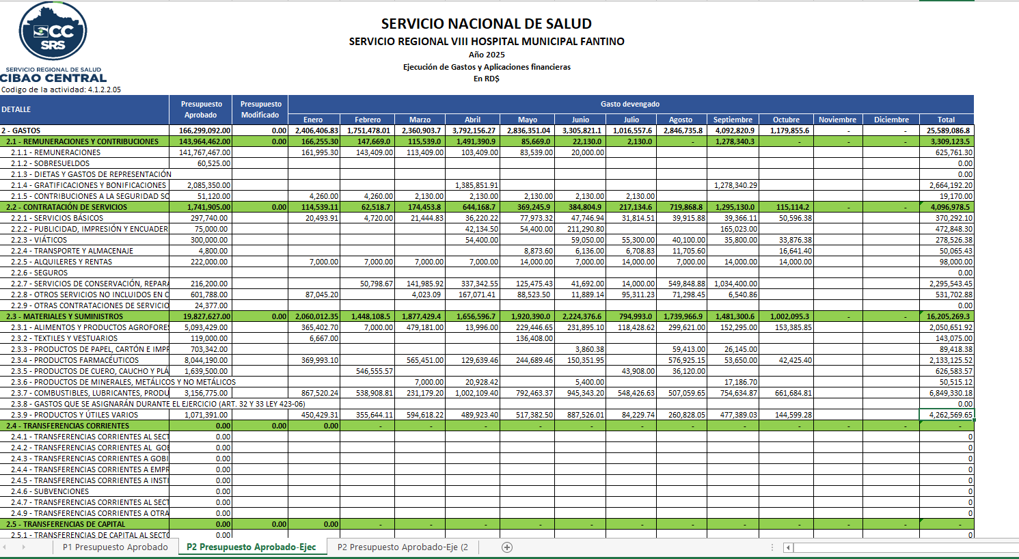

7.2. Resumen del Plan de Compras 2025.

DATOS DE CABECERA PACC
Monto estimado total | $ 21,470,159.12
Monto total contratado | $ 21,470,159.12
Cantidad de procesos registrados | -91
Capítulo | -5180
Sub capítulo | 01
Unidad ejecutora | -0001
Unidad de compra | Ministerio de Economía, Planificación y Desarrollo
Año fiscal | 2025
Fecha aprobación -

MONTOS ESTIMADOS SEGÚN OBJETO DE CONTRATACIÓN
Servicios: consultoría
Bienes

$

18, 059,259.12

Obras

$

0

Servicios

$

3, 410,900.00

$

Servicios: consultoría basada en la calidad
N/A de los servicios
MONTOS ESTIMADOS SEGÚN CLASIFICACIÓN MIPYMES
MiPymes $ 2, 749,063.00
MiPymes mujer $ 3, 437,415.00
No MiPymes $ 15, 283,681.12

MONTOS ESTIMADOS SEGÚN TIPO DE PROCEDIMIENTO
Compras por debajo del umbral | $ 6,365,575.15
Compra menor | $ 15,104,583.97
Comparación de precios | $ 0
Licitación pública $ 0

MONTOS ESTIMADOS SEGÚN TIPO DE PROCEDIMIENTO
Licitación pública internacional | -0
Licitación restringida | -0
Sorteo de obras | -0
Excepción - bienes o servicios con exclusividad | $0
Excepción - construcción, instalación o adquisición de oficinas para el servicio exterior | -0
Excepción - contratación de publicidad a través de medios de comunicación social | $ 0
Excepción - obras científicas, técnicas, artísticas, o restauración de monumentos históricos | -0
Excepción - proveedor único | $0
Excepción - rescisión de contratos cuya terminación no exceda el 40 % del monto total del proyecto, obra o servicio | -0
Compra y contratación de combustible | $ 0

Fuente: Ministerio de Economía, Planificación y Desarrollo
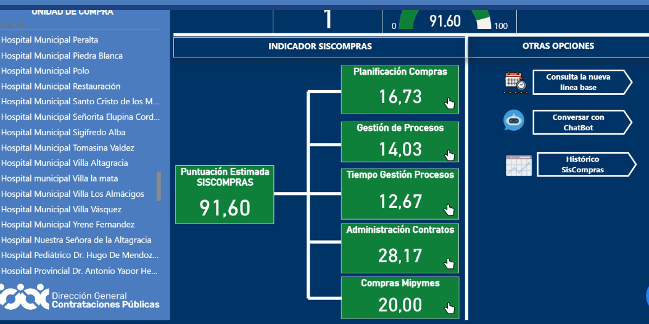
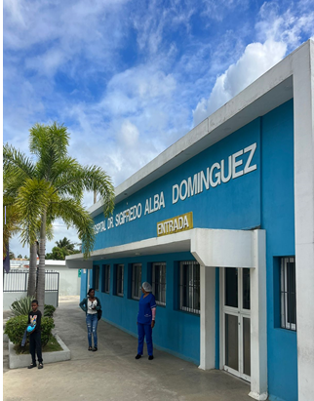
Anexos

